附件
不参加补考网上确认操作流程
已报名缴费但决定不参加补考的报考人员网上确认操作流程如下：
- 决定不参加补考的报考人员访问“中国人事考试网”，点击“网上报名”，进入“全国专业技术人员资格考试报名服务平台”。
- 使用网上报名账号登录系统，选择“048 监理工程师职业资格考试（11月）”。
- 进入“不参加延考/补考确认”界面，仔细阅读相关提示内容，选择“不参加考试”按钮进行确认。
- 完成确认后，系统显示界面如下：
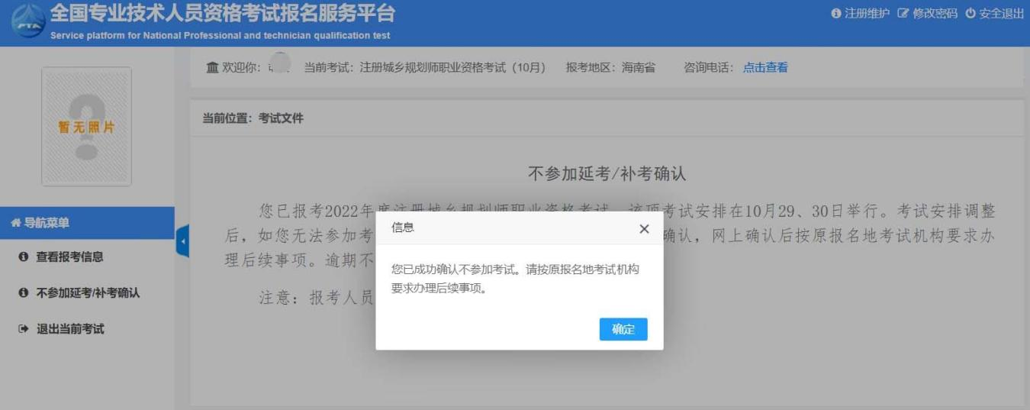
- 再次登录系统后，可在左侧菜单进入“不参加延考/补考确认”栏目查询确认状态。
注意：1.报考人员网上确认后，无法修改、撤回。
2.参加补考的报考人员无须进行网上确认。

